Tillsynsbegäran – information om höga naturvärden i samrådsanmälan S 1109-2025 i Ånge kommun
Denna tillsynsbegäran behandlar höga naturvärden i samrådsanmälan S 1109-2025 i Ånge kommun som inkom 2025-04-04 och omfattar 57,6 ha.
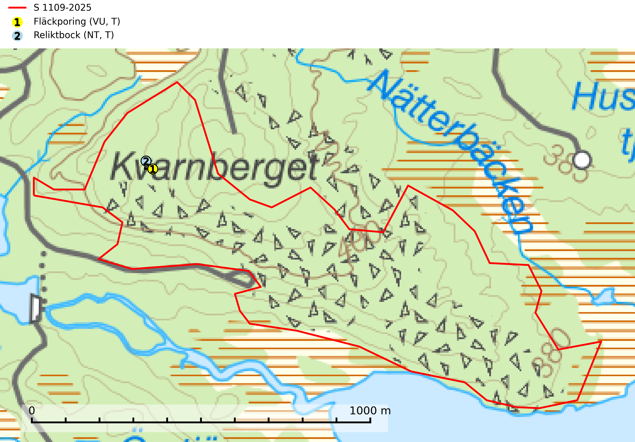
Figur 1. Fyndplatser för naturvårdsarter i samrådsanmälan. Markörer utan svart kant är placerade på fyndplatsen. Markörer med svart kant är placerade vid sidan av fyndplatsen och har ett svart streck som visar fyndplatsens exakta position. Kartans mittpunktskoordinat är N 6909343, E 553638 i SWEREF 99 TM.
I samrådsanmälan finns fynd av 2 naturvårdsarter, varav 2 är rödlistade och 2 är typiska (T): fläckporing (VU, T) och reliktbock (NT, T). Se Figur 1.

Tillsynsbegäran
Vi begär härmed att Skogsstyrelsen fattar beslut enligt miljöbalken som säkerställer att skogens höga naturvärden bevaras samt att EU-lagstiftning efterlevs och att artskyddsbrott förhindras.
Vi önskar även ta del av de ställningstaganden och beslut som myndigheten meddelar till följd av aktuell samrådsanmälan och föreningens inlaga (se 34 § förvaltningslagen).

Naturvårdsarter och fridlysta arter
Nedan följer beskrivningar av de naturvårdsarter och fridlysta arter som har sina livsmiljöer och växtplatser i den samrådsanmälda skogen. De påträffade naturvårdsarterna är ett tydligt kvitto på att det rör sig om en skog med höga naturvärden.
Fläckporing (VU) är en mycket bra signalart som visar på tallnaturskogar med höga naturvärden. Den är placerad högst upp i Skogsstyrelsens värdepyramid för bedömning av skog med höga naturvärden och indikerar områden som är mer eller mindre opåverkade av skogsbruk och där det funnits en kontinuitet av tallågor i olika nedbrytningsstadier. För att på lång sikt bibehålla livskraftiga populationer i ett område behövs troligen större skyddade områden som tillåter att man upprätthåller en naturlig branddynamik. Fläckporing är typisk art för 9010 Taiga (SLU Artdatabanken, 2024; Nitare & Skogsstyrelsen, 2019).
Reliktbock (NT) är en skalbagge vars larvutveckling sker i tjock, solexponerad skorpbark på gamla, levande tallar. Ofta i träd som under längre tid stått fritt och öppet, t.ex. i kantzoner i odlingslandskap, längs stränder och åsar, men också i gles, gammal tallskog på mager mark. Arten är brandgynnad genom att omgivande småträd och buskar försvinner vid lågintensiva bränder samtidigt som gamla tallar överlever och förblir solexponerade. Minskningstakten för den svenska populationen bedöms vara nära gränsvärdet för Sårbar (VU) och i den europeiska rödlistan är reliktbock rödlistad som Sårbar (VU) vilket innebär att Sverige har ett internationellt ansvar för arten. Gamla tallskogar bör få ett långsiktigt skydd, och inte slutavverkas. Reliktbock är typisk art för 9010 Taiga och 9060 Åsbarrskog (SLU Artdatabanken, 2024; IUCN, 2016).

